דו"ח מסכם

תרגיל בית 2­

יונתן בתן

302279138

[Yonibettan@gmail.com](mailto:Yonibettan@gmail.com)

עמרי פרוינד

301695490

omrifro[@gamil.com](mailto:Neliahu@gamil.com)

# **חלק א'**

# סעיף 1:

בקוד

# סעיף 2:

בקוד

# סעיף 3:

בהינתן gameState מסוים הסוכן ReflexPlayer מחשב את כל הצעדים האפשריים שלו, כלומר מתוך הקבוצה , לאחר מכן מחשב את הערך של צעד על המצב הנתון לכל צעד אפשרי באמצעות היוריסטיקה ולבסוף בוחר בצורה רנדומלית צעד מבין הצעדים המניבים את הערך המקסימלי.

ההיוריסטיקה בה הוא משתמש מחזירה את ה- score הנתון למצב עליה היא פועלת, score זה הוא הניקוד הנוכחי ב-state כפי שהוא מופיע ב- GUI.

נבחין כי היוריסטיקה זו מניבה סוכן הבוחר את הפעולה אשר מניבה ניקוד מקסימלי מבלי לחשוב קדימה ולנסות מצבים שאינם אופטימליים לצעד הבא אבל יניבו תוצאה טובה יותר בהמשך.

# **חלק ב'**

# סעיף 1:



* הפרמטר מייצג את הניקוד הנוכחי של המצב כפי שהוא מופיע ב- GUI
* הפרמטר מייצג את המרחק לחתיכת אוכל הקרובה ביותר
* הפרמטר מייצג את המרחק לקפסולה הקרובה ביותר
* הפרמטר הינו חיובי אם פקמן אכל קפסולה ושלילי אחרת
* הפרמטר מייצג את המרחק לרוח הקרובה ביותר
* הפרמטר מוסיף 1 לערך היוריסטי בהסתברות

# סעיף 2:

תחילה נבחין כי הפרמטר מופיע בחישוב התוצאה ושאר המספרים הינם מספרים הקטנים או שווים ל-1 ולכן מבצעים "fine tuning" להיוריסטיקה scoreEvaluationFunction.

* כפי שלמדנו, עבור מצבים סופיים ההיוריסטיקה מחזירה את הערך שמחזירה פונקציית התועלת
* הפרמטר מייצג את ניקוד המצב הנוכחי ולכן הוא פרמטר חשוב בפונקציה שלנו שכן מצב של ניצחון מכיל כ-500 נקודות יותר מקודמו ולכן נרצה לתת לכך משקל רב בערך היוריסטי.
* לכל אחד מהפרמטרים נרצה לתת בונוס גבוהה כאשר המרחק קטן ובונוס נמוך כאשר המרחק גדל ובנוסף עבור מרחקים גדולים ההבדל בין מצבים שונים נהיה זניח מבחינת פרמטר זה ולכן בחרנו בפונקציה .
* עבור המרחק מהרוח המינימלית אנו מבדילים בין המצב בו פקמן אכל קפסולה ולכן הרוח פגיעה למקרה בו פקמן לא אכל קפסולה.

במקרה הראשון נרצה להתקרב לרוח על מנת לאכול אותה ולצבור נקודות ומיכון שאכילת רוח מזכה בפי 20 יותר נקודות מאשר חתיכת אוכל רצוי לתת פקטור של 20 אל מול הבונוסים של חתיכות האוכל, לאחר משחק עם הפרמטרים גילינו שפקטור 30 נותן את התוצאה הטובה ביותר

* הפרמטר נועד למנוע היתקעות במינימום מקומי, כלומר כאשר ישנם 2 מצבים סמוכים כך שבמעבר לאחד מהם השני נהיה הטוב ביותר אנחנו ניתקע והאלגוריתם לא יסיים את ריצתו ולכן תוספת של רנדומליות מאפשרת לנו לצאת ממצבים אלו
* נשים לב כי ללא הפרמטר לא היינו צריכים להפריד בין מצבים סופיים לכאלו שאינם סופיים שכן כל ערכי המינימום מאותחלים ל- ולכן עבור מצבים סופיים ערכים אלו לא מתעדכנים והיינו מקבלים

# סעיף 3:

בקוד

# **חלק ג'**

# סעיף 1:

ההנחה שלנו הינה שהסוכנים משחקים בזה אחר זה במשחק ובפרט פקמן משחק בהתאם לצעד האחרון של רוח מס' 1 שהיא משחקת בהתאם לצעד האחרון של רוח מס' 2 וכ"ו.

הנחה זו כמובן אינה נכונה שכן הרוחות אינן בהכרח מגיבות אחת לשנייה, יתכן והן פועלות באופן בלתי תלוי אחת מהשנייה ואם במקרה הן כן מגיבות אחת לשנייה לא ניתן להבטיח שרוח מס' 1 תגיב דווקא לרוח מס' 2 ולא להפך למשל.

# סעיף 2:

בקוד

# סעיף 3:

לא בטוח בפתרון

במימוש הנוכחי, צומת בשכבת מינימום מייצג את הפעולה של הרוח ה- בלבד על המכיל בתוכו כבר את הפעולות של הרוח ה- לכל באותו התור.

במימוש החדש תהיה לנו שכבת מינימום יחידה אשר כל מצב בה מייצג את פעולות כל הרוחות בתור מסוים.

יתרונות:

* ניתן להשתמש באלגוריתם מינימקס פשוט של 2 שחקנים אותו למדנו
* יש צורך לבצע פחות חישובים של מינימקס כי יש פחות מצבים אפשריים בשכבת המינימום מאשר בסכום שכבות המינימום
* נניח שיש לנו רוחות וכל סוכן יכול לבצע פעולות ואנו רוצים לחשב מינימקס עם הגבלת עומק
* במימוש הנוכחי נצטרך לחשב ערכי מינימקס.

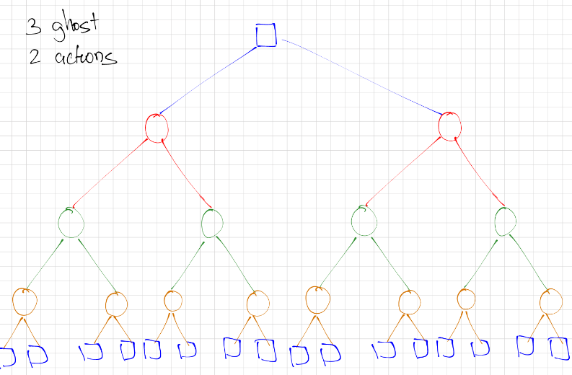

* במימוש החדש יש לנו רק מצבים בשכבת המינימום בעומק (כל מצב מייצג מסלול מרוח אדומה לרוח כתומה) ולכן צריך לחשב ערכי מינימקס

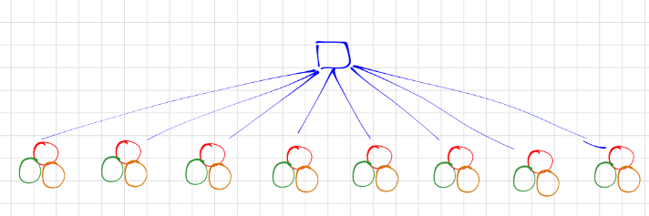

חסרונות:

* מורכב יותר למימוש
* חישוב מצבי הבנים דורש בניית מצב לכל קומבינציה אפשרית של פעולות הרוחות וזה מורכב יותר מאשר ליצור בן עבור כל פעולה של רוח יחידה כפי שעשינו.

# **חלק ד'**

# סעיף 1:

לא, רק פקמן נחשב כצומת מקסימום ולכן נכנס לחלק הראשון של התנאי ואילו כל שאר הרוחות נחשבות לצמתי מינימום ולכן נכנסים לחלק השני של התנאי באלגוריתם.

* גיזום :
* בפיתוח צומת מינימום , אם אחד הבנים שלו מניב ערך קטן מ- אזי מובטח כי ולכן ענף זה ייגזם בדיוק כמו במבנה עץ המכיל שכבת מינימום יחידה לכל שכבת מקסימום.
* גיזום :
* בפיתוח צומת מקסימום , אם אחד הבנים שלו מניב ערך גדול מ- אזי מובטח כי ולכן ענף זה ייגזם בדיוק כמו במבנה עץ המכיל שכבת מינימום יחידה לכל שכבת מקסימום.

סה"כ אופן פעולת הגיזום אינו משתנה ולכן מבנה העץ החדש שהגדרנו אינו משפיע על האלגוריתם אלפא-ביתא.

# סעיף 2:

בקוד

# סעיף 3:

כן.

כיוון שאנו ממיניים את הבנים בעזרת ההיוריסטיקה אנו בעצם מתקרבים לגיזום האופטימלי (במקרה של היוריסטיקה מושלמת היינו מקבלים גיזום אופטימלי) ולכן יתבצעו יותר גיזומים, משמע פחות פיתוחים ולכן זמן חישוב קצר יותר.

אם בסוף השארתי את ההיוריסטיקה לא דטרמניסטית אז לעדכן את התשובה

ברמה העקרונית לא, אך בפועל יתכנו מהלכים שונים.

"ברמה העקרונית" משמעותו שאם מדובר תיאורטית באותה ריצה, כלומר תנועת הרוחות זהה ואנו בודקים רק את התנהגות הסוכנים, ובנוסף ערכי המינימקס של הבנים הינה סדרה מונוטונית עולה ממש (אין 2 בנים עם ערך מינימקס מקסימלי זהה) אזי במקרה זה בחירת הצעדים של הסוכנים תהיה זהה.

לפי משפט הנכונות של אלפא-ביתא האלגוריתם מחזיר את ערך המינימקס של תת העץ שלו ולכן מובטח שהערך של כל אחד מהבנים יהיה ערך המינימקס שלו ולכן לכאורה אין שוני בין המהלכים שבוחרים הסוכנים.

כיוון שעבור בנים שונים המניבים ערך מינימקס מקסימלי זהה אלגוריתמי בחירת הצעד בוחרים צעד באופן רנדומלי (כך מימשנו את אלגוריתם בחירת הצעד) לכן סביר שבמקרה בו יש יותר מבן יחיד המניב ערך מינימקס מקסימלי 2 הסוכנים יפלו על ערך רנדומלי שונה ויבחרו בצעד שונה.

בנוסף אם מריצים את 2 הסוכנים (ריצות שונות) יתכנו תנועות שונות של הרוחות שכן איננו רשאים להניח דבר על התפלגות התנועה של הרוחות וכיוון שההיוריסטיקה שלנו מתחשבת במיקום הרוחות אזי גם במקרה זה יתכנו בחירת מהלכים שונים בין הסוכנים.

# **חלק ה'**

# סעיף 1:

בקוד

# סעיף 2:

זה סותר את הגרף המרכזי של חלק ח'

סוכנים המשתמשים באסטרטגיית מינימקס מניחים שהיריב בוחר בצעד הגרוע ביותר עבורנו, כלומר היריב עושה הכל על מנת לפגוע בנו ככל הניתן.

סוכן אקספקטימקס לעומת זאת חושב בצורה רציונלית יותר עבור משחקים הסתברותיים, בסעיף זה אנו מניחים שהרוח בוחרת את הצעד הבא בהתפלגות אחידה על מרחב הצעדים האפשריים שלה, כלומר צמתי הרוחות הם צמתים הסתברותיים ולכן יותר מציאותי לנבא את הצעד של הרוח כתוחלת של אפשרויות התנועה שלה בהתפלגות אחידה מאשר כצעד שיפגע בנו בצורה המקסימלית.

אנו מאמינים כי שימוש באקספקטימקס עבור רוחות רנדומליות ייתן תוצאות טובות יותר שכן מינימקס נותן חסם תחתון לפתרון האופטימלי אבל בהינתן שהרוח רנדומלית יתכן וקיימים פתרונות טובים יותר שאותם אנו עלולים לפספס עם מינימקס\אלפא-ביתא.

לדוגמא עבור רוח יחידה, נניח שהרוח בוחרת את הצעד המסומן אזי אקספקטימקס בוחר את הצעד המוביל לתוצאה המקסימלית במשחק.

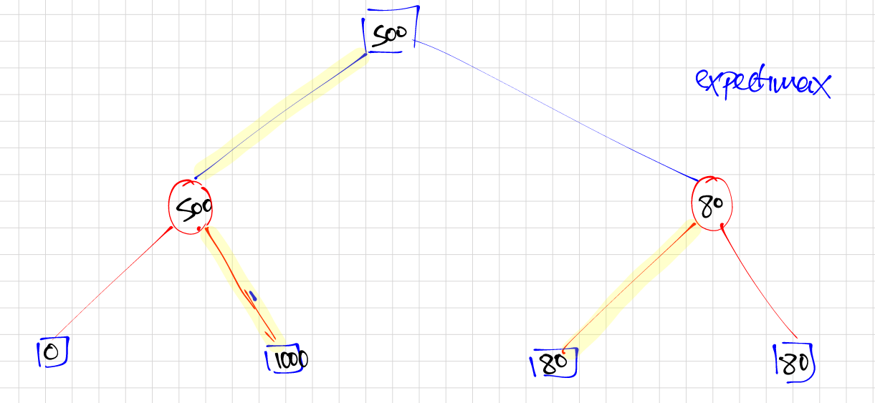

ואילו מינימקס היה בוחר את הצעד השני אשר מניב תוצאה טובה הרבה פחות.

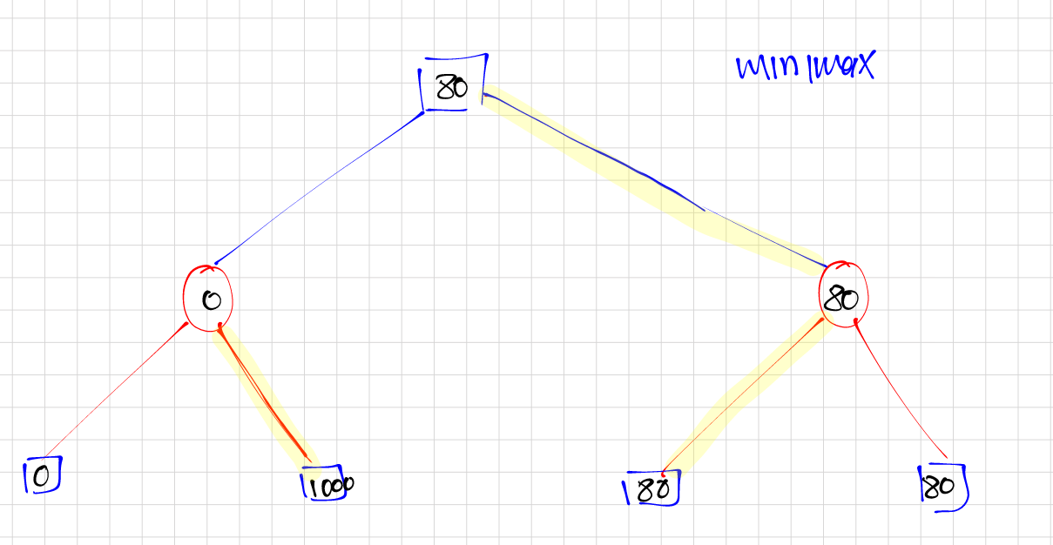

# **חלק ו'**

# סעיף 1:

* התפלגות התנועה:

ההתפלגות תלויה בפרמטר הסתברותי .

נסמן את מספר הפעולות החוקיות ב- ואת מספר הפעולות אשר מניבות ערך אופטימלי ב- .

הרוח בוחרת בצעד אופטימלי (מתקרבת לפקמן אם אינה פגיעה ומתרחקת אחרת) בהסתברות

ובצעד שאינו אופטימלי בהסתברות

.

כפי שניתן לראות אין העדפה לצעד מסוים בתוך קבוצת הצעדים האופטימליים, כנ"ל עבור הצעדים הלא אופטימליים.

לצורך הבהרה נראה מה קורה בערכי הקצה:

* עבור נקבל

כלומר הסוכן בוחר צעד בהתפלגות אחידה מבין הצעדים האופטימליים.

* עבור נקבל

כלומר הסוכן בוחר צעד בהתפלגות אחידה מבין כל הצעדים האפשריים.

כברירת מחדל מתקיים ובכל מקום בקוד השימוש ברוח הנ"ל היא תמיד עם ערך ברירת המחדל.

* האסטרטגיה:

הרוח בוחרת בצורה רנדומלית צעד מבין הצעדים האופטימליים בהסתברות גבוהה ובוחרת בצורה רנדומלית צעד מבין הצעדים שאינם אופטימליים בהסתברות נמוכה.

צעד אופטימלי הוא צעד אשר מקרב את הרוח לפקמן באופן מקסימלי כאשר הרוח אינה פגיעה, כלומר במקרים בו פקמן לא אכל קפסולה או שחלף מספיק זמן מאז, או צעד אשר מרחיק את הרוח מפקמן באופן מקסימלי כאשר הרוח כן פגיעה.

# סעיף 2:

בקוד

# סעיף 3:

המימוש שלנו כמעט זהה בין 2 הסוכנים, לכל אחד מהם יש מתודה יחידה אשר מחזירה את הצעד הבא, ונעזרת במתודה rbExpectimax לצורך חישוב הערך של צמתי מינימום.

ההבדל היחיד הוא ש- RandomExpectimaxAgent משתמש במתודה זו עם הפרמטר ‘random_ghost’ ואילו DirectionalExpectimaxAgent משתמש במתודה עם פרמטר ‘directional_ghost’.

מתודה זו מתנהגת כמו מינימקס עבור צמתי מקסימום ומחשבת את ערך התוחלת עבור צמתי מינימום כתלות בהתפלגות התנועה של טיפוס הרוח אשר מתקבל כארגומנט.

החישוב מתבצע לפי הפילוג אשר הוסבר בסעיף 1 שאל חלק זה.

# סעיף 4:

* שיפור 1:

נחשב את המרחק מהרוח לפקמן תוך התחשבות במרחק האמתי למשל ע"י שימוש ב- GameState.getWall() במקום מרחק מהנהטן שהרי יתכן שרוח תצטרך "לחזור אחורה" על מנת לעבור קיר מסוים ומרחק מנהטן מפספס עניין זה.

* שיפור 2:

תוצאה אופטימלית לא תהיה תלויה אך ורק במרחק לפקמן אלא גם תיקח בחשבון את המרחק לחתיכות אוכל וקפסולות בידיעה שפקמן רוצה להגיע למקומות אלו ולכן תוכל לנצל זאת לטובתה.

# **חלק ז'**

עמרי צריך לוודא אם זה נכון

כל הרצה של המשחק באמצעות סוכן כלשהוא תניב בסיומו ניקוד מספרי. על מנת שנוכל להשוות בצורה טובה יותר בין סוכנים, נקבע את סוג הלוח, מספר הרוחות והתנהגותן (יישארו ללא שינוי לכל הסוכנים).

מרכיבים שונים במהלך המשחק הם מרכיבים סטטיסטיים ולכן התוצאה הסופית שתתקבל אינה קבועה. למעשה אם נריץ הרצות נקבל וקטור אקראי – מדגם של מתוך אוכלוסיית התוצאות האפשריות. על מנת להשוות בין שני סוכנים נשתמש במבחן Student's t-test על המדגמים שקיבלנו.

עבור התוצאות אמנם מתפלגות נורמלית אך לצורך המבחן מכיוון שיש ברשותנו דגימות נשתמש בסטטיסטי של התפלגות על המדגם.

יהיו שני סוכנים, נגדיר השערת האפס והשערה חלופית:

 עפ"י מבחן נדחה את השערת האפס אם מתקיים  כאשר מספר

ההרצות (דרגות החופש) , השונות מתוך המדגם הינה  והסף .

# **חלק ח'**

# סעיף 1:

בקוד

# סעיף 2:

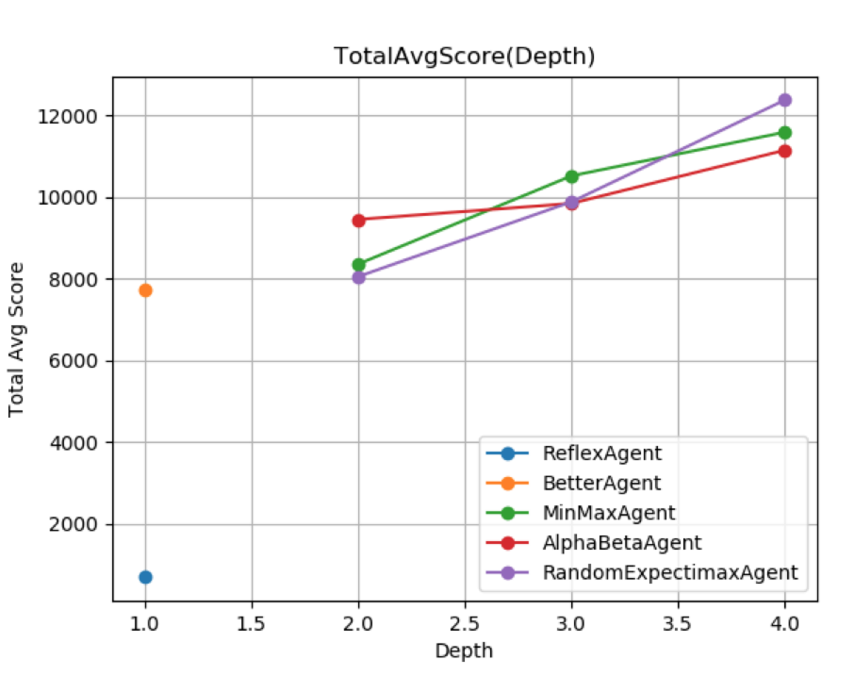

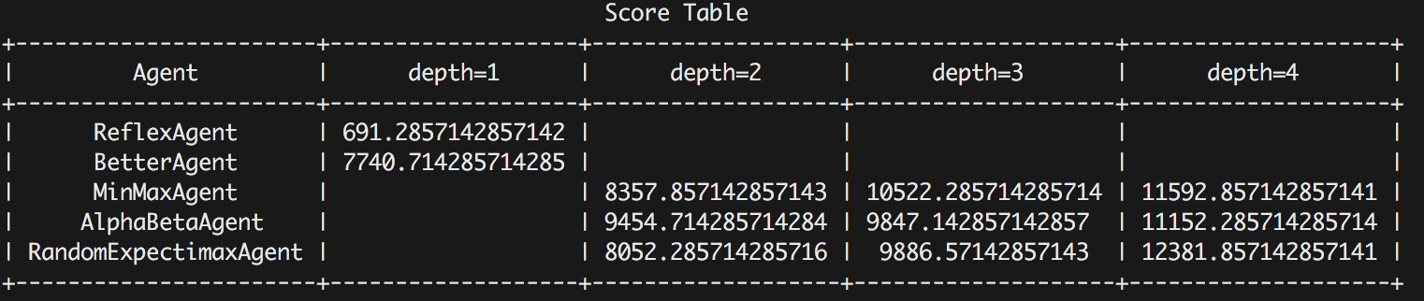

# סעיף 3:

עבור הסוכן רפלקס קיבלנו את התוצאה המצופה, ניתן לראות שהביצועים של ההיוריסטיקה המשופרת שלנו אכן טובים יותר מההיוריסטיקה הבסיסית, דבר זה אינו מפתיע אותנו שכן בנינו אותה מראש כך שתהיה טובה יותר.

האלגוריתמים אלפא-ביתא ומינימקס הינם זהים מבחינת איכות הפתרון שלהם, שכן ההבדל בניהם הינו בזמן הריצה ומספר הפיתוחים, ולכן כמצופה אנו רואים תוצאות מאוד דומות בין השניים.

כפי שכבר הוסבר בשלב מוקדם יותר בדוח האלגוריתם אקספקטימקס נותן לנו פתרון קצת יותר "ריאלי" שכן הרוחות לא תמיד מבצעות את הצעד הגרוע ביותר עבורנו, כפי שמינימקס\אלפא-ביתא היו מצפים, ולכן ניתן לצפות מצד אחד לקבל תוצאות טובות יותר עבור אקספקטימקס למשל אם לרוח 2 צעדים אפשריים ושניהם נותנים ערך אקספקטימקס יחסית דומה במקרה זה התוחלת "מעדנת" את ההחלטה שהסוכן לוקח אך במקרה אחר בו צעד אחד של הרוח מעולה עבורנו ואילו הצעד השני הינו אסון במקרה זה מינימקס יניב החלטה טובה יותר שכן הוא יוצא מנקודת הנחה שהרוח תבצע את הצעד הגרוע ביותר עבורנו וזה בדיוק מה שאנו רואים בגרף, כלומר ישנם מקרים בהם אקספקטימקס מתעלה על מינימקס ולהפך.

# סעיף 4:

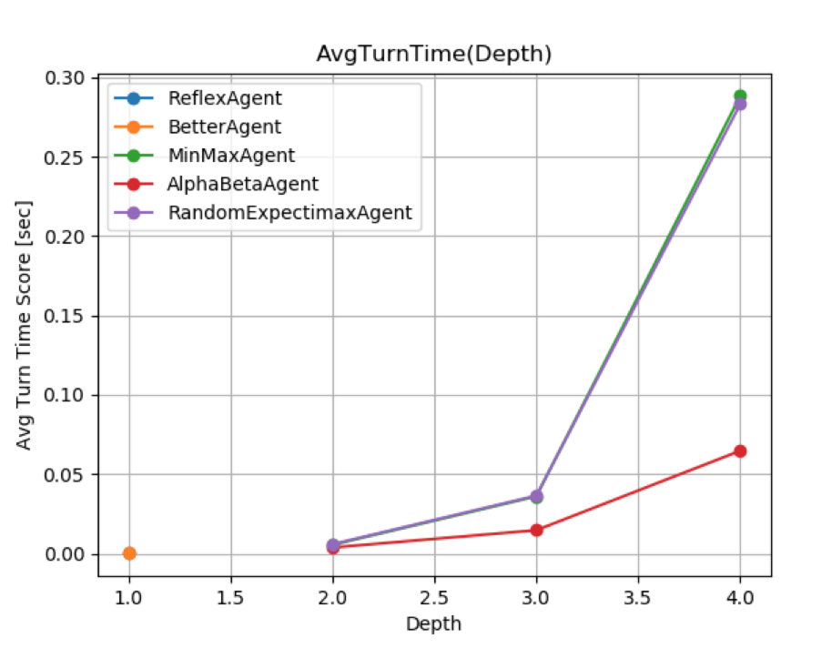

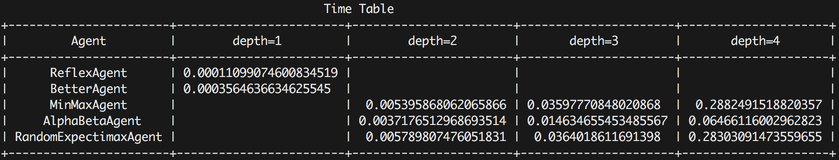

# סעיף 5:

כאן התוצאות כבר הרבה יותר חד משמעיות.

עבור הסוכן רפלקס ניתן לראות כי אנו מקבלים תוצאה זהה ומינימלית עבור ההיוריסטיקה הבסיסית והמשופרת שכן האלגוריתם הוא זהה וכל ששינינו הוא הדרך בה אנו מחשבים את הערך ההיוריסטי, ובנוסף אנו לא מפתחים עץ לכל מהלך אלא מריצים חישוב פשוט לצורך הערכה של טיב המצבים הבאים.

הסוכנים מינימקס ואקספקטימקס מבצעים את אותו אלגוריתם, ההבדל היחיד בניהם הוא השימוש שלהם בתוצאה, מינימקס מחשב מקסימום ומינימום ואילו אקספקטימקס מחשב מקסימום ותוחלת, ולכן כמצופה אנו מקבלים ביצועים זהים.

וכמובן אלפא-ביתא שהינו הגרסה המהירה של מינימקס, כמצופה, נותן לנו את הביצועים הטובים ביותר לכל עומק.

בנוסף ניתן להבחין שככל ש- גדל כך חישוב כל צעד נעשה איטי יותר שכן יש לפתח יותר צמתים ולרדת עמוק יותר בעץ המשחק לכל צעד, נקודה זו משתלבת עם התיאוריה ואינה מפתיעה אותנו כלל.

נקודה מעניינת נוספת היא שהגדלת הגבלת העומק משפיעה הרבה יותר (כמעט 2 סדרי גודל) על מינימקס ואקספקטימקס לעומת אלפא-ביתא שכן ככל שהעומק גדול יותר כל הגיזום אפקטיבי יותר כיוון שלכל ענף שנגזם יש יותר צאצאים. כמובן שבכל זאת נקבל פגיעה כלשהי בביצועים כיוון שתחילה הגיזום אינו תמיד אופטימלי וגם אם כן לפחות ענף אחד יצטרך לרדת עמוק יותר בחישוב כל צעד ולכן אנו עדיין מצפים לפגיעה בביצועים אם כי לא חמורה כמו עבור 2 האלגוריתמים האחרים.

# סעיף 6:

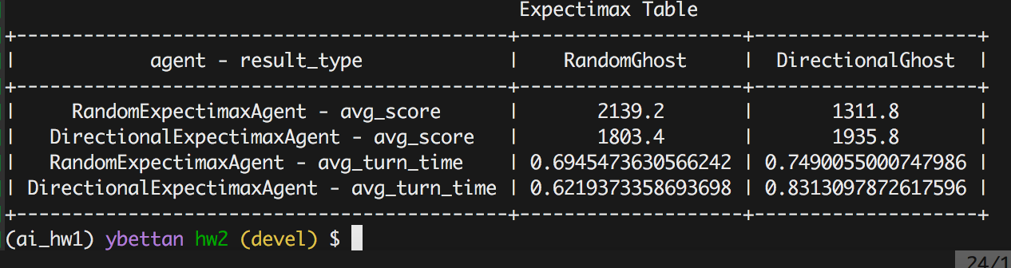

כפי שניתן להבחין המצב המניב את התוצאה הנמוכה ביותר הינו הסוכן RandomExpectimaxAgent עם הרוח DirectionalGhost.

דבר זה מתיישב עם התיאוריה שלנו שכן RandomExpectimaxAgent מיועד לרוץ עם RandomGhost ולכן ציפינו לקבל תוצאה גבוהה, מאותן סיבות DirectionalExpectimaxAgnet אשר רץ עם DirectionalGhost מניב תוצאה גבוהה.

הסוכן DirectionalExpectimaxAgnet מניח שהרוח תעשה צעד גרוע עבורו כלומר תתקרב כאשר היא חזקה או תתרחק כאשר היא חלשה ולכן הנחת העבודה שלו מחמירה יותר מאשר RandomExpectimaxAgent ולכן הוא מתמודד יפה על רוחות אשר לוקחות החלטות פחות רעות עבורו.

מבחינה אינטואיטיבית, אך לא מדויקת, DirectionalExpectimaxAgnet הוא סוג של סוכן מינימקס אם יוצאים מנקודת הנחה שההתקרבות של הרוח היא הצעד הגרוע ביותר עבורו ולכן מניב תוצאה טובה גם כאשר הרוח הינה רנדומלית ולא בהכרח פוגעת בנו באופן מקסימלי.

# סעיף 7:

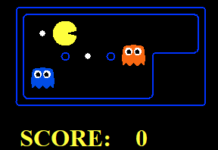לא התייחסנו כאן לסוכנים RflexAgent ו- BetterAgent כיוון שהם אינן רצים עם מגבלת עומק ולכן עבורם המגבלה של המצוין בשאלה אינה רלוונטית

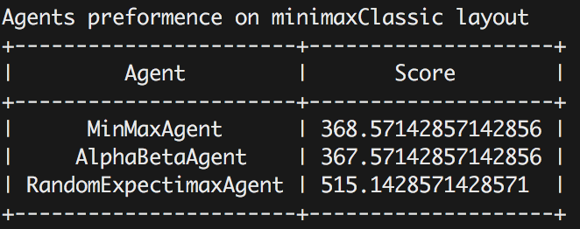

ניתן לשים לב שתוצאת הסוכן RandomExpectimaxAgent טובה משמעותית מזו של MinimaxAgent. הסיבה לכך נובעת מהעבודה שעבור לוח קטן מאוד (ביחס לעומק החיפוש 4) כמו minimaxClassic עליו בחנו את הסוכנים, ההשפעה של ההחלטה אותה תבצע כל רוח כבר בתור הראשון קריטית לניצחון (או להפסד) במשחק. MinimaxAgent מניח שהרוחות יקבלו את ההחלטה הגרועה ביותר עבור Pacman לעומת RandomExpectimaxAgent המניח הסתברות שווה לכל ההחלטות ואכן ההסתברות להחלטה הגרועה ביותר קטנה כך שבמשך 7 משחקים קורים יותר הפסדים.

# סעיף 8:

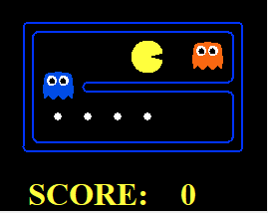לא התייחסנו כאן לסוכנים RflexAgent ו- BetterAgent כיוון שהם אינן רצים עם מגבלת עומק ולכן עבורם המגבלה של המצוין בשאלה אינה רלוונטית

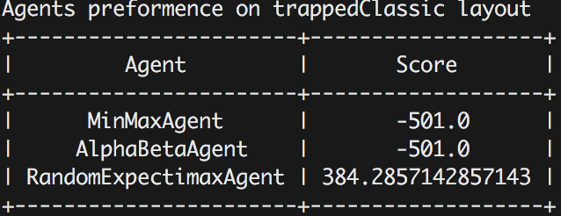

התשובה בסעיף זה דומה לתשובה מסעיף 7 רק שבמקרה זה נכנס גורם נוסף. פרט לגודלו הקטן של הלוח, עבור חישוב בעומק 4 הסוכן רואה כביכול את סוף המשחק. סוכן הMinimaxAgent מניח שהרוחות יסגרו עליו ומבין שלא יכול לנצח – לכן, הציון הגבוה ביותר שיקבל יהיה אם ילך הכי פחות לפני שיתקל ברוח (נפסל בכוונה). סוכן ה-RandomExpectimaxAgent לעומתו רואה סיכוי (הסתברותי) שהרוחות לא יסגרו עליו ובמקרה זה הרווח לניצחון עולה וגורם לו לנסות לנצח וברוב המקרים גם להצליח.

# סעיף 9:

* **חלק מהטענות נכתבו כאן בתמצות כיוון שהורחבו בסעיפים המתאימים להם בשלבים מוקדמים יותר בדו"ח**
* כפי שראינו והסברנו בסעיפים קודמים ReflexAgent אינו נבדק עם מגבלת עומק, MinimaxAgent, AlphBetaAgent ו- RandomExpectimaxAgent מקבלים תוצאות טובות יותר ככל שמגדילים את העומק אך נקודה זו באה על חשבון הביצועים שכן כעט חישוב כל צעד הוא איטי יותר. בנוסף, ראינו כי AlphaBetaAgnet מושפע בצורה חלשה יותר מהגדלת עומק החיפוש מאשר MinimaxAgent ו- AlphaBetaAgent שכן ככל שהעומק גדול יותר כך הגיזום גוזם יותר צאצאים בתת העץ הנגזם.
* 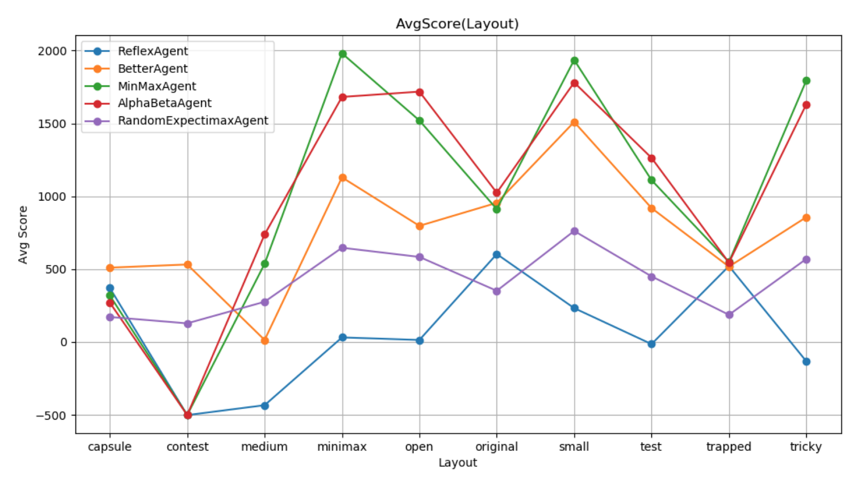נראה איך כל לוח משפיע על הסוכנים בעזרת הגרף הבא המתאר את התוצאה של כל סוכן (ממוצע על כל העומקים) כפונקציה של הלוח עליו הוא עובד כאשר הרוחות מתנהגות בצורה רנדומלית.
* ניתן לראות כי ההיוריסטיקה שלנו מתגברת על ההיוריסטיקה הבסיסית בכל אחד מהלוחות למעט בלוח trappedClassic שם אנו מקבלים תוצאה זהה ל-2 ההיוריסטיקות וזאת כיוון שתכננו את ההיוריסטיקה שלנו בקפידה בשלבים מוקדמים של התרגיל בכדי להבטיח שכל האלגוריתמים שלנו, אשר מסתמכים על היוריסטיקה זאת, יתנו תוצאות טובות.
* למעט לוחות מסוימים, MinimaxAgent (וגם אלפא-בתא שהינו זהה לו מבחינת ה- score) נותן את התוצאה הטובה ביותר, דבר זה מצד אחד אינו מפתיע אותנו שכן סוכן זה "רואה שחורות" ולכן נוקט בכל אמצעי הזהירות האפשריים אך מצד שני קצת מפתיע, שכן היינו מצפים שעבור רוחות רנדומליות RandomExpectimaxAgent יתעלה על MinimaxAgent. על מנת לרדת לעומק הבעיה חישבנו את התוצאות לכל עומק בנפרד – כאן התוצאות היו ברורות הרבה יותר: בעומק 4 ומעלה RandomExpectimaxAgent טיפל יותר טוב ברוחות האקראיות ואילו MinimaxAgent ברוחות הכיווניות. ככל הנראה נדרש עומק של 3-4 לפחות על מנת שהסטטיסטיקה תתעלה על ראייה שמרנית.
* נדמה שהלוח contestClassic מכשיל את כל הסוכנים משום שהיוריסטיקה שלנו מעודדת אכילת רוחות כאשר הן פגיעות ובלוח זה הקפסולות ממוקמות קרוב למקום חזרתן של הרוחות. הלוח trappedClassic גורם לכל הסוכנים לתת תוצאה סופית קרובה מאוד אחת לשנייה משום שהוא קטן מאוד ביחס לעומק הסוכנים ולכן הם רואים עד סוף המשחק.
* כפי שראינו והוסבר בחלק ח' מגבלת העומק משפיע על כל הסוכנים התלויים בה, כלומר MinimaxAgent, AlphaBetaAgent, RandomExpectimaxAgent, ככל שהעומק גדל כך התוצאות של 3 הסוכנים הנ"ל משתפרת וזאת מכיוון שככל שהעומק גדל כך הסוכן "צופה" יותר מהלכים קדימה ולכל עם היוריסטיקה טובה הוא יהיה סוכן טוב יותר.

אילו הייתה מגבלת זמן במקום מגבלת עומק היינו ממשים את האלגוריתמים בצורת iterative deepening עם שילוב של מיון הצמתים לפי ההיוריסטיקה ושמירת סדר הפיתוח האופטימלי לכל עומק על מנת ליצור גיזום אופטימלי באיטרציה הבאה.

* 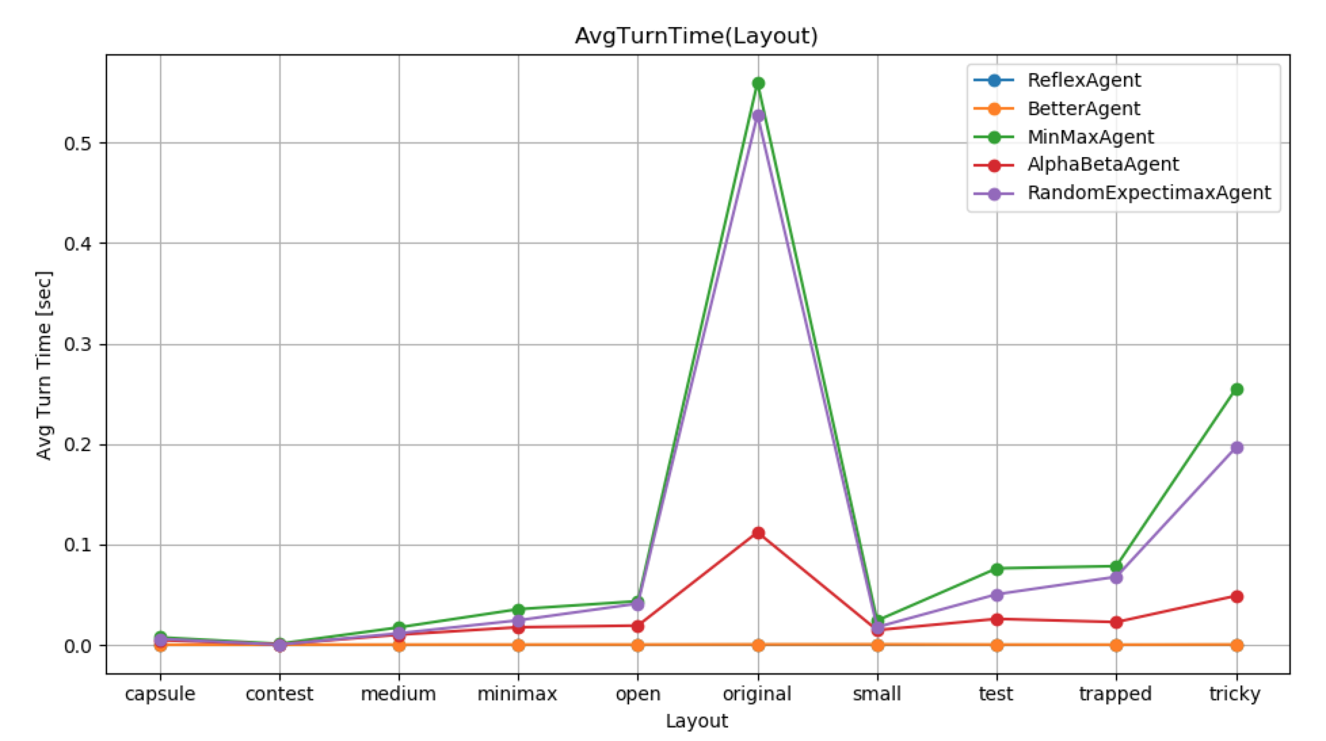שמנו לב כי גם ללוחות יש השפעה על משך הזמן שלוקח לסוכן לחשב את הצעד הבא.
* מאוד בולט לעין כי originalClassic מגדיל את זמן חישוב צעד ממוצע בערך פי 5 (וגם trickyClassic אך באופן פחות משמעותי) הסיבה לכך נובעת מגודל אותם לוחות – או יותר נכון מכמות האוכל שהם מכילים. הכמות הגדולה דורשת חישוב ותיחזוק רשימות ארוכות מאוד בצורה לא ליניארית לכמות האוכל עבור הסוכנים MinimaxAgent ו- RandomExpectimaxAgent, מאותן סיבות לוח זה גם פוגע בזמן החישוב של AlphaBetaAgent בצורה מעודנת יותר.

# **חלק ט'**